

**检 测 报 告**

**报告编号：2024JCJCWTQ0318-1**

**委托单位： 宁国市红雁纺织纤维再生利用有限公司**

**样品类别： 噪声**

**检测类别： 验收检测**

**报告日期： 2025年月日**

**宁国市浚成环境检测有限公司**

**声 明**

1. 本报告无专用章、“CMA”章和签发人签字无效。

2、本公司保证工作的客观公正性，对委托单位的商业信息、技术文件等商业秘密履行保密义务。

3、委托单位对报告数据如有异议，请于收到报告之日起7个工作日内以书面形式向本公司提出复测申请，逾期将不予受理。

4、不可重复性或不能进行复测的试验，不进行复测，委托单位应放弃异议的权利。

5、委托单位对样品的代表性和资料的真实性、完整性负责，否则本公司不承担任何相关责任。

6、本报告检测结果仅对被测地点、对象及当时情况有效，送样委托检测结果仅对所送委托样品有效。

7、本公司有权在完成报告后处理所测样品。

8、未经许可不得部分复制本检测报告，盗用、涂改、或以其他任何形式篡改均无效，本公司将对上述行为严究其相应的法律责任。

名称：宁国市浚成环境检测有限公司

地址：宁国市宁国经济技术开发区千秋南路麦尔克塑业院内二楼

电话：0563-4111056

检测报告

|  |  |  |  |
| --- | --- | --- | --- |
| 委托单位 | 宁国市红雁纺织纤维再生利用有限公司 | | |
| 委托单位地址 | 宁国市经济技术开发区河沥园区振宁路瑞园小微创业园内 | | |
| 受检单位 | / | | |
| 受检单位地址 | / | | |
| 联系人 | 沈总 | 电话 | 15250559729 |
| 采样人员 | 李智、黄伟 | 采样日期 | 2025.03.18、2025.03.19 |
| 气象条件 | 晴 | 样品状态 | / |

编制： 签发：

审核： 签发日期：

检测报告

**1.检测结果**

|  |  |  |  |  |  |
| --- | --- | --- | --- | --- | --- |
| 检测结果  dB（A） | 检测点位 | 检测时间 | | | |
| 2025.03.18 | | 2025.03.19 | |
| 昼 | 夜 | 昼 | 夜 |
| 厂界东N1 | 54 | 52 | 58 | 51 |
| 厂界南N2 | 43 | 51 | 58 | 53 |
| 厂界北N3 | 60 | 52 | 59 | 52 |
| 气相条件 | | 昼：晴 风速：0.3 m/s 夜：晴 风速：0.3 m/s | | 昼：晴 风速：0.3 m/s 夜：晴 风速：0.4 m/s | |
| 备注 |  | | | | |
| 噪  声  点  位  示  意  图 | 图片1  厂界南N2  厂界东N1  厂界北N3 | | | | |

**2.代表性附件**

**2.1 样品信息**

|  |  |  |  |
| --- | --- | --- | --- |
| 样品类别 | 检测点位 | 检测项目 | 检测频次 |
| 噪声 | 厂界四周 | 等效声级 | 昼夜检测一次 |

**2.2 检测方法及检出限、仪器信息**

|  |  |  |  |  |
| --- | --- | --- | --- | --- |
| 检测项目 | 检测方法 | 检出限 | 单位 | 仪器设备名称及型号 |
| 噪声 | 《工业企业厂界环境噪声排放标准》GB12348-2008 | / | dB（A） | AWA6228+  噪声分析仪  YQ-2019-17-01  AWA6021A  声校准器  YQ-2019-17-02  QDF-6型  智能热球风速计  YQ-2019-26 |

检测报告

**2.3现场采样照片**

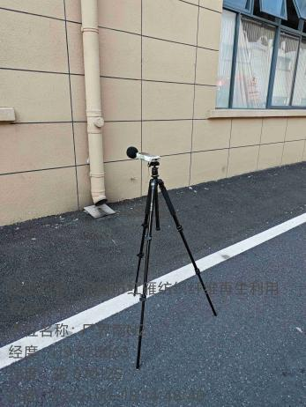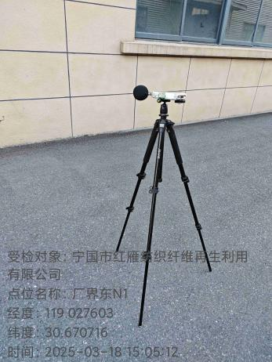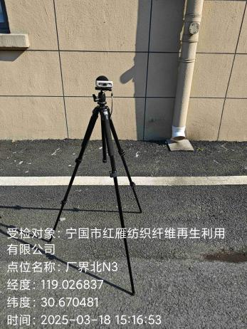

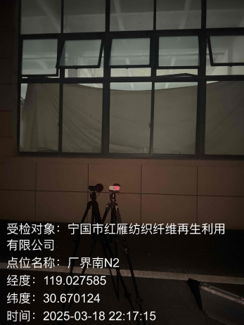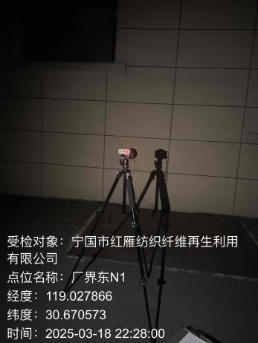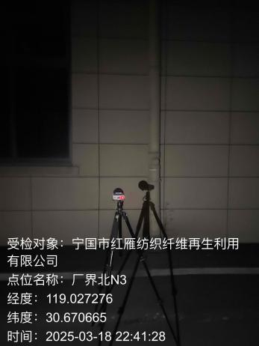

***报告结束***